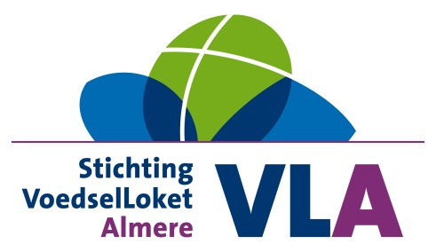

Bestellijst Corona-maatregel

Aan: directie@voedselloketalmere.nl
Spelregels voor bestellen met de bestellijst
- U behoort tot de risicogroep en kan niet komen winkelen of
- U bent verkouden en/of heeft koorts
Hierbij bestel ik, zolang mijn saldo en de voorraad strekt de onderstaande producten.
Ik krijg bericht wanneer de bestelling kan worden afgehaald bij de VLA Supermarkt.
Drinken en Melkproducten |  |  |  | Pasta’s en sauzen
omschrijving | aantal |  |  | omschrijving |  | aantal
Appelsap |  |  |  | Macaroni
Chocolademelk |  |  |  | Pastasaus
Drinkyoghurt |  |  |  | Tomaten in blik
Koffie pak
Koffie oplos
Koffiemelk
Melk houdbaar
Groente en vlees conserven |  |  |  | Groente en vlees vers/diepvries
omschrijving | aantal |  |  | omschrijving | aantal
Appelmoes
Bruine bonen blik/pot
Doperwten blik/pot
Doperwten/wortels blik/pot
Knakworst pot/blik
Rode kool pot/blik
Vlees in blik
Vis in blik
Witte bonen pot/blik
Brood, rijst en graanproducten |  |  |  | Soepen en kruiden
omschrijving |  | aantal |  | omschrijving |  | aantal
Beschuit rol |  |  |  | Bami kruiden
Brood heel/half |  |  |  | Jus kruiden/vlees
Bloem |  |  |  | Macaroni/spaghettimix
Brinta |  |  |  | Nasikruiden
Knäckebröd
Pannenkoekenmeel
Rijst pak
Olie en boter en suiker |  |  |  | Broodbeleg
omschrijving |  | aantal |  | omschrijving | aantal
Halvarine/margarine bakje |  |  |  | Chocoladepasta
Suiker |  |  |  | Hagelslag pak/zak
Zonnebloemolie |  |  |  | Jam
 |  |  |  | Ontbijtkoek
 |  |  |  | Pindakaas
 |  |  |  | Smeerkaas
Was en verzorgingsmiddelen |  |  |  | Overig
omschrijving |  | aantal |  | omschrijving | aantal
Afwasmiddel
Allesreiniger
Bad/douchegel
Keukenrollen
Toiletpapier
Wasmiddel kleur/wit

Uw naam | Uw pasnummer | Telefoon | E-mailadres

Datum:

